222750, Республика Беларусь, г.Фаниполь, ул.Заводская 27А, комн. 5; р/с 3012100035097
ЦБУ № 505 ОАО "Белгазпромбанк" г. Минска, код 742; УНП 690662999, ОКПО 304642636000;
т/ф. 8-017-217-02-70(72), Вел 8-029-661-64-01, МТС 8-029-08-76-41;
E-mail: office_staff@mail.ru; Сайт www.super-sklad.by

Предлагаем Вам консольные стеллажи для хранения гипсокартонного профиля.
Изучив сортамент профилей для гипсокартона и габаритные размеры транспортных мест от производителей: вес – до 882кг, ширина – до 630мм, высота – до 510мм, длина от 2000мм до 4000мм, предлагаем наиболее оптимальное решение по их хранению на консольных стеллажах.

СТЕЛЛАЖИ КОНСОЛЬНЫЕ для
хранения гипсокартонного профиля:
-Межосевое расстояние по стойкам – 1200 мм;
-Шаг перестановки консолей по высоте – 75 мм;
-Длина консоли: 800 мм;
-Нагрузка на уровень (две консоли): 1000 кг;
-Просвет между консолями: 600 мм;
-Штырь 100 мм съемный (при необходимости -
в указанную стоимость не входят,
его можно приобрести дополнительно за 7,45 руб с НДС за 1 шт.);
-Во всех консолях есть отверстие под Штырь
100 мм съемный.
Все ниже предлагаемые модели
Стеллажей имеются в наличии на складе

СИСТЕМА СКИДОК
При покупке стеллажей предоставляются дополнительные скидки:
-Если сумма больше 2 000 руб РБ с НДС - скидка 1%;
-Если сумма больше 4 000 руб РБ с НДС - скидка 2%;
-Если сумма больше 6 000 руб РБ с НДС - скидка 3%;
-Если сумма больше 8 000 руб РБ с НДС - скидка 4%;
-Если сумма больше 10 000 руб РБ с НДС - скидка 5%;
-Если сумма больше 12 000 руб РБ с НДС - скидка 6%;
-Если сумма больше 14 000 руб РБ с НДС - скидка 7%;
-Если сумма больше 16 000 руб РБ с НДС - скидка 8%;
-Если сумма больше 18 000 руб РБ с НДС - скидка 9%;
-Если сумма больше 20 000 руб РБ с НДС - скидка 10%.

Стеллаж 2400мм односторонний:
ДВУХСТОРОННИЙ
высота 2400мм
963 РУБ с НДС

ОДНОСТОРОННИЙ
высота 2400мм
641 РУБ с НДС

Высота стойки: 2400 мм
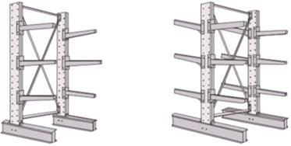
Высота верхнего уровня хранения: 2280 мм
Количество уровней хранения: четыре (башмак + 3 консоли)
Тип хранения: односторонний
Стеллаж 2400мм двухсторонний:
Высота стойки: 2400 мм
Высота верхнего уровня хранения: 2280 мм
Количество уровней хранения: четыре с двух сторон
(башмак + 3 консоли)
Тип хранения: двухсторонний

Стеллаж 3600мм односторонний:
ОДНОСТОРОННИЙ
высота 3600мм
951 РУБ с НДС

ДВУХСТОРОННИЙ
высота 3600мм
1273 РУБ с НДС

Высота стойки: 3600 мм
Высота верхнего уровня хранения: 2980 мм
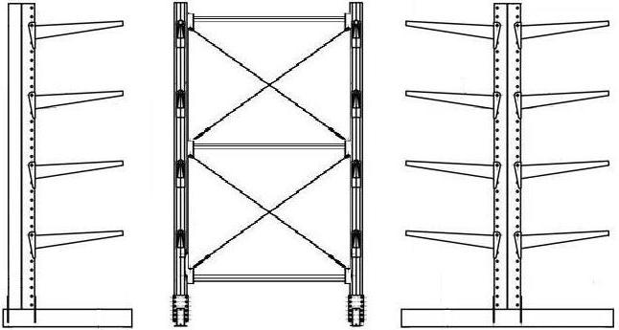
Количество уровней хранения: пять (башмак + 4 консоли)
Тип хранения: односторонний
Стеллаж 3600мм двухсторонний:
Высота стойки: 3600 мм
Высота верхнего уровня хранения: 2980 мм
Количество уровней хранения: пять с двух сторон (башмак
+ 4 консоли)
Тип хранения: двухсторонний

Выше предлагаемые габариты и характеристики Стеллажей консольных – это оптимальное решение для хранения профилей для гипсокартона, но наше предприятие производит значительно больший ассортимент консольных стеллажей: стойки от 1800 до 6000мм с нагрузкой до 9 тонн, консоли от 600 до 1200мм с нагрузкой до 750кг на консоль.
ОБРАЩАЙТЕСЬ – БУДЕМ РАДЫ ОТВЕТИТЬ НА ВСЕ ВАШИ ВОПРОСЫ !!!

Кроме того, чаще всего с данным товаром у нас покупают:
Шкафы одежные металлические и Локеры для одежды или сумок;
Стеллажи с полками (нагрузка от 100 до 300кг на одну полку).

И наше производственное предприятие еще выпускает:
Стеллажи с балками (нагрузка от 300 до 600кг на пару балок);
Стеллажи под евро-поддоны (1200*800) или фин- поддоны (1200*1000);
Стеллажи мезонинные полочные (это когда высокие стеллажи (от 3500мм)
обслуживаются не на стремянках и лестницах, а в проходах между стеллажами
на высоте от 2000мм устанавливаются настилы и к ним стационарная лестница);
Стеллажи мезонинные (антресоль или полуэтаж) – это когда на имеющейся
площади склада или промышленного помещения устанавливается платформа на
которой размещаются легкие стеллажные конструкции или административные зоны,
что значительно увеличивает полезную площадь помещения;
Стеллажи паллетные набивные для хранения паллет любых стандартных размеров
с однородным товаром – это бесспорный лидер, так как при максимальной плотности
хранения груза во всем объеме склада стоимость стеллажей в пересчете на паллето-место относительно не велика;
Стеллажи с полками на передвижной платформе – существенно увеличивают площадь хранения товара.

За более подробной информацией обращайтесь на наш сайт: www.super-sklad.by
и по телефонам:
т/ф. 8-017-217-02-70 (72),
Вел 8-029-661-64-01,
МТС 8-029-08-76-41.

